“Nâng cao hiệu quả giao tiếp Tiếng Anh thông qua một số kĩ thuật dạy học tích cực”.
- Giáo viên tổ chức cho học sinh tự mình phát hiện chi tiết, hình ảnh.
- Học sinh nắm và hiểu được cơ bản những mẫu câu đã học thông qua phần cung cấp ngữ liệu mới.
- Học sinh thực hành hỏi đáp với bạn ngồi bên cạnh theo tình huống và mẫu câu của từng đơn vị bài học.
- Học sinh chủ động lĩnh hội kiến thức và củng cố vốn từ vựng của mình qua mỗi tiết học.
- Với mỗi mẫu câu mới hay một hiện tượng ngữ pháp mới đều được giới thiệu trong một ngữ cảnh phù hợp và có tính thực tế cao. Các em có thể vận dụng vào cuộc sống hiện tại một cách dễ dàng.
- Rèn cho các em học sinh các kĩ năng như nghe, nói, đọc, viết.
- Mỗi đơn vị bài học đều có mục đích khác nhau và rèn luyện các kĩ năng khác nhau. Trong bài giới thiệu và cung cấp ngữ liệu mới, học sinh được rèn luyện kỹ năng giao tiếp thông qua các chủ điểm rất sát với thực tế cuộc sống hàng ngày. Tuy nhiên, do khả năng giao tiếp Tiếng Anh của học sinh còn nhiều hạn chế mà các giải pháp thông thường không kích thích dược sự đam mê hứng thú trong học tập, không khuyến khích khả năng chủ động giao tiếp của học sinh.
- Việc phân chia thời lượng lên lớp ở mỗi tiết dạy đôi khi còn dàn trải, hoạt động của cô - của trò có lúc thiếu nhịp nhàng.
- Một số học sinh chưa thật sự chủ động trong việc tiếp thu kiến thức. Các em vẫn còn ỷ lại, dựa dẫm và chưa có sự chủ động trong việc lĩnh hội kiến thức của phân môn, kết quả học tập của học sinh ở phân môn Tiếng Anh chưa cao, kỹ năng giao tiếp còn ít nên các em chưa đủ tự tin khi giao tiếp tương tác cũng như vận dụng linh hoạt các kiến thức đã học vào trong các tình huống giao tiếp thực tế. Vì vậy các em tỏ ra rụt rè hoặc ngại không muốn giao tiếp dẫn đến không có hứng thú với việc học Tiếng Anh.

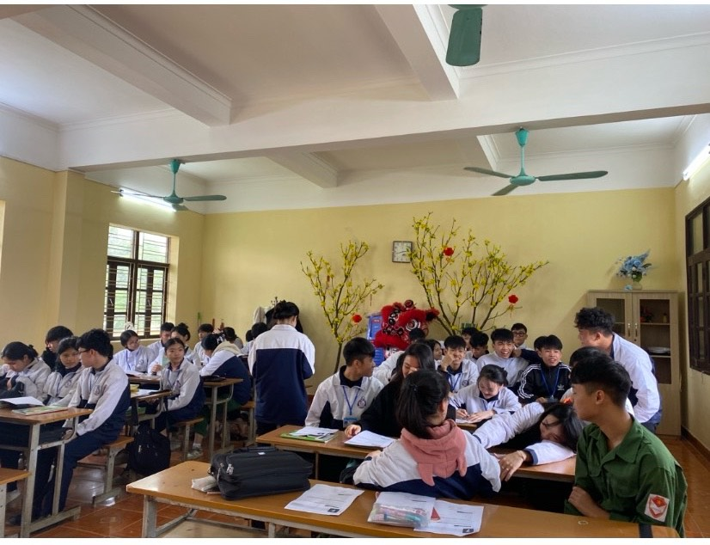

Áp dụng vào việc củng cố nâng cao hiệu quả khả năng giao tiếp cho mọi đối tượng học sinh từ lớp 10 đến lớp 12; áp dụng để củng cố mở rộng kiến thức đã học thông qua từng đơn vị bài học giúp học sinh chủ động lĩnh hội kiến thức. Giúp các em vận dụng linh hoạt các mẫu câu đã học trong các tình huống giao tiếp thực tế.
- Tạo cho các em sự say mê, tự tin trong việc học tập, đoàn kết với bạn bè qua trao đổi học tập trong nhóm cũng như trước lớp.
- Học sinh chủ động trong việc tiếp thu, lĩnh hội các kiến thức.
- Giải pháp này cũng giúp cho các giáo viên đang giảng dạy bộ môn Tiếng Anh trong các trường học có thể dễ dàng áp dụng một cách hiệu quả nhất các kĩ thuật dạy học nhằm nâng cao khả năng giao tiếp của học sinh.
- Giáo dục toàn diện học sinh ,hoàn thiện nhân cách sống cho học sinh, giúp học sinh giao tiếp tốt hơn trong xã hội.
- Hoàn thiện các kĩ năng nghe, nói, đọc, viết cho học sinh.
- Hình thành cho các em thói quen, phản xạ tự nhiên trong việc sử dung Tiếng Anh làm ngôn ngữ giao tiếp thường ngày. Các em làm quen dần tránh sự ngượng ngùng, e ngại sợ sai khi giao tiếp.

- Một số kĩ thuật dạy học tích cực như “kĩ thuật xoay ổ bi”, “kĩ thuật đặt câu hỏi”, “kĩ thuật phân nhóm” để mở rộng củng cố các kiến thức đã học nhằm nâng cao khả năng giao tiếp thông qua từng đơn vị bài học, giúp học sinh phát huy tính tích cực, tự giác, chủ động, sáng tạo, rèn luyện thói quen và khả năng tự học, tinh thần hợp tác, kĩ năng vận dụng kiến thức vào những tình huống khác nhau trong học tập và trong thực tiễn; tạo niềm tin, niềm vui, hứng thú trong học tập. Đây là những kĩ thuật dạy học tích cực mới được triển khai ở các trường tiểu học nhằm thu hút sự hứng thú học tập của học sinh và nâng cao các kĩ năng đặc biệt là kĩ năng giao tiếp. Giải pháp này mới ở chỗ là sử dụng kĩ thuật dạy học tích cực để nâng cao khả năng giao tiếp của học sinh, giúp các em có kĩ năng phản xạ linh hoạt trong các tình huống thực tế.
Tùy thuộc vào điều kiện không gian cũng như cơ sở vật chất của từng khối lớp cũng như theo từng đơn vị bài học mà chúng tôi linh hoạt sử dụng các kĩ thuật dạy học trên. .

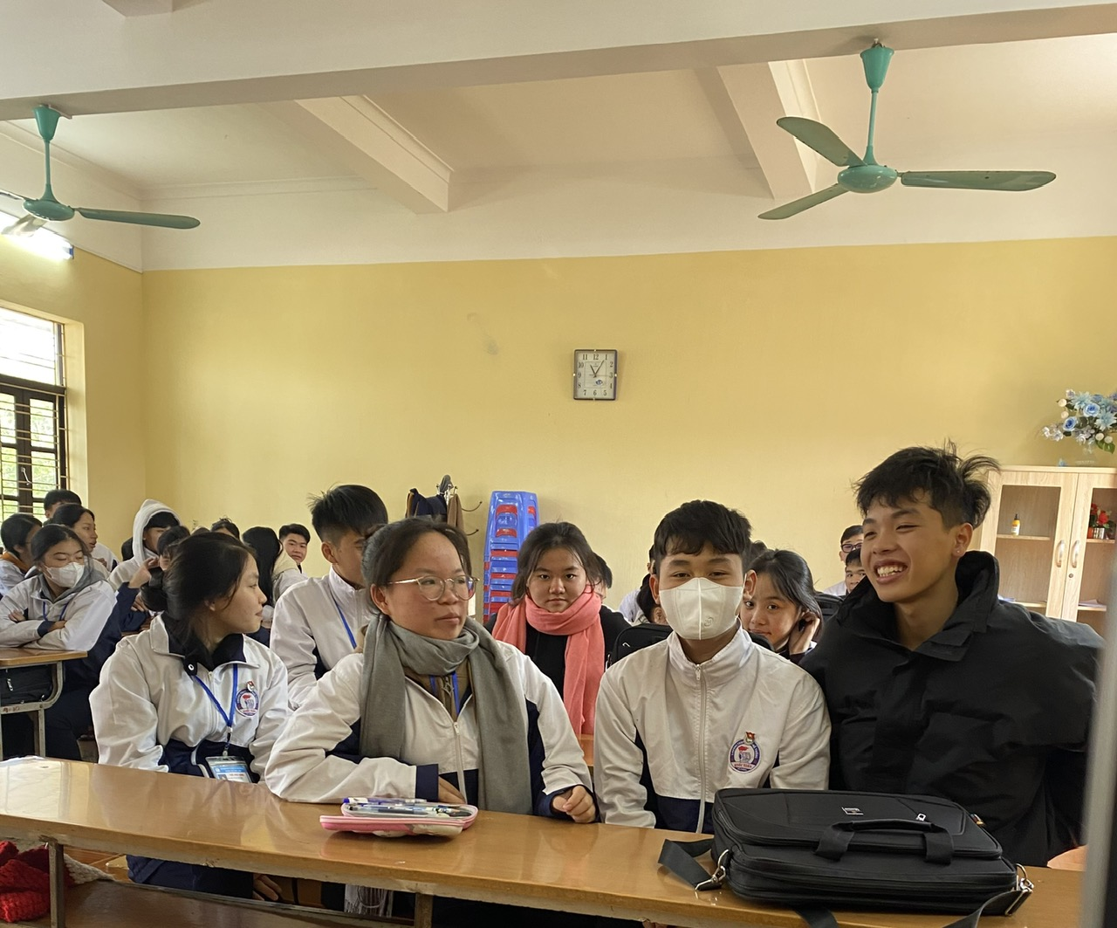

Đây là những kĩ thuật dạy học tích cực được triển khai ở các trường học nhằm thu hút sự hứng thú học tập của học sinh và nâng cao các kĩ năng đặc biệt là kĩ năng giao tiếp,sử dụng kĩ thuật dạy học tích cực để nâng cao khả năng giao tiếp của học sinh, giúp các em có kĩ năng phản xạ linh hoạt trong các tình huống thực tế.
Written by
TRẦN THỊ THU HƯƠNG

